当配置定时器/计数器中断的时候应该选择定时器/计数器0或1

我们此处举例定时器0，工作方式为1

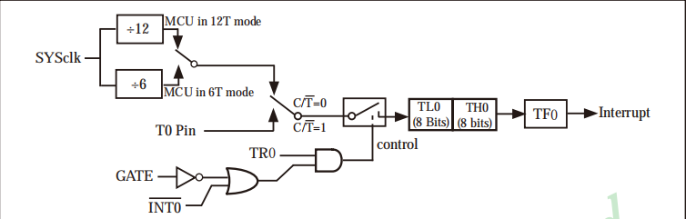

首先配置TMOD;

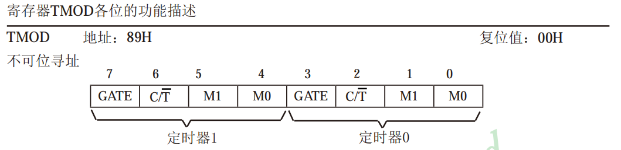

因为选择方式1，所以TMOD中M1M0=01

即TMOD|=0x01;//把TMOD的最低位置1，高四位不变

TMOD&=0xF0;//把TMOD的低4位清空，高4位不变

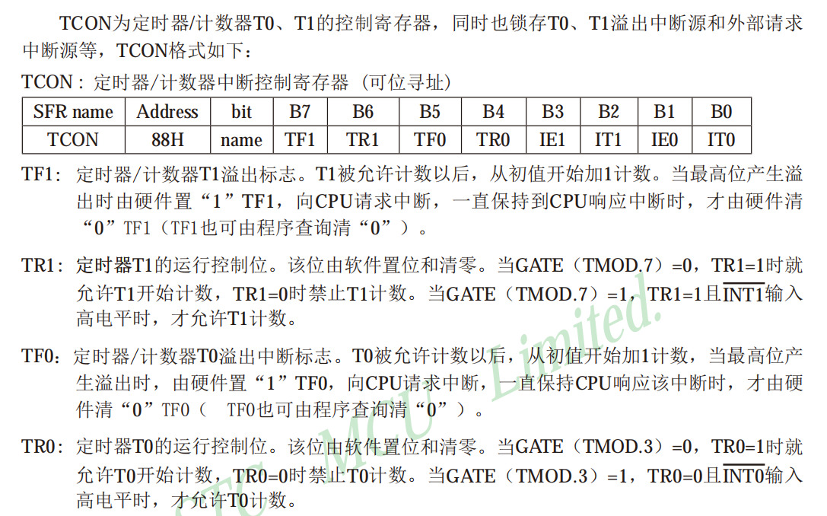

再配置TCON;TCON高4位用于定时器/计数器控制，低4位用于外部中断系统

TF0=0;//定时器0溢出中断标志

TR0=1;//定时器0开始计数

TH0=64536/256;

TL0=64536%256;

EA=1;//中断总开关

PT0=0;//中断优先级